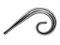
Завиток Т15
от 20р за шт

Вензель Т15
От 24р за шт
Вензель Т15
От 36р за шт
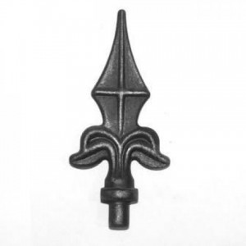

Пика от 27р

